EGroupWare. Календарь и управление событиями.

Общие сведения и назначение
Приложение «Календарь» в EGW является полноценной программой класса «органайзер», в котором можно назначать события с привлечением других пользователей и каких-то ресурсов (помещений, оборудования и т.п.). Значок Календаря на панели инструментов EGW показан на рис. 1.

Рисунок 1: Значок приложения «Календарь»
События можно условно разделить на «встречи» и «задачи» («дела»). Разница в том, что «встречи» требуют привлечения информации о других пользователях (или других контактных данных), а «дела» касаются только конкретного пользователя. В обоих случаях могут быть привлечены ресурсы (про ресурсы – отдельный раздел). Так же как задачи ИнфоЖурнала, события могут подразделяться по категориям.
Особенностью Календаря является разнообразие его представлений (видов).
Основное меню при работе с Календарём показано на рис. 2.

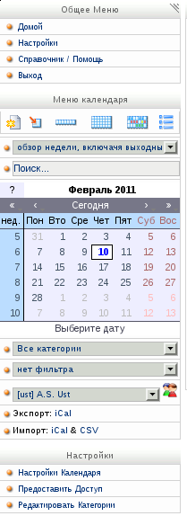Рисунок 2: Основное меню при работе с Календарём
В верхней части меню Календаря находится переключатель видов (представлений), причём можно использовать как кнопки (пиктограммы), так и выбор варианта представления из списка.
В центральной части меню находится «календарик», с помощью которого можно быстро переключаться между датами, месяцами и годами. В «календарике» показан текущий месяц и год, а текущая дата выделена цветом и подсвечена рамкой. Выбор даты в пределах месяца осуществляется щелчком левой кнопки мыши по любому дню в месяце. При этом меняется, разумеется, отображаемая дата (т. е. показываются события, относящиеся к выбранной дате), а не текущая.
Щелчок левой кнопкой мыши по знаку вопроса слева от названия месяца открывает информационное окно с объяснением навигации по «календарику» (рис. 3).

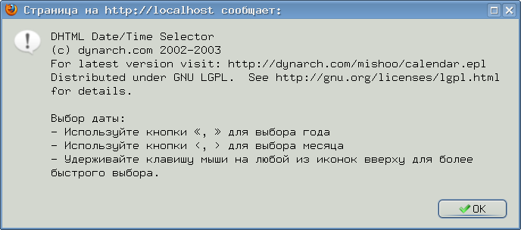Рисунок 3: Подсказка по использованию «календарика»
Удерживание клавиши мыши на иконках (кнопках, пиктограммах) вариантов представления Календаря при водит к появлению подсказок о назначении этих иконок.

Значки в интерфейсе Календаря
Многие операции в приложениях EGW вызываются щелчком левой кнопкой мыши по значкам, обозначающим эти операции. В таблице 1 приведены основные значки в интерфейсе Календаря и описано их назначение. В дальнейшем в тексте будут упоминаться только названия этих значков.

Таблица 1: Основные значки в интерфейсе Календаря
Значок | Название, назначение
 | Назад. Перемещение на предыдущий день (в представлении «Обзор на день»)
 | Вперёд. Перемещение на следующий день (в представлении «Обзор на день»)
 | Создать. Создание нового события
 | Удалить. Удаление события, сведений о пользователе или ресурсе, связанном с событием
 | Сегодня. Переход к представлению «Обзор на день»
 | Неделя. Переход к представлению «Вид на неделю»
 | Месяц. Переход к представлению «Вид на месяц»
 | Планировщик. Переход к представлению «Групповой планировщик»
 | Список. Переход к представлению «Список»
 | Редактировать. Вызов редактирования события в представлении «Список»
 | Пользователи. Указывает на возможность выбора пользователей или на событие группы
 | Пользователь. Указывает, что в событии участвует один пользователь
 | Ресурс. Указывает, что в событии задействованы какие-то ресурсы
 | Повторение. Указывает, что событие является повторяющимся
 | Личное. Указывает, что событие является личным
 | Внимание. Указывает, что событие имеет высокий приоритет
 | Свободно. Указывает, что событие является неблокируемым
 | Поиск. Вызывает форму поиска пользователей или ресурсов
 | Отметить все. Отмечает все события в представлении «Список» для удаления
 | Экспорт. Обеспечивает экспорт списка событий в текстовый (CSV) файл в представлении «Список»

Настройки Календаря
Настройки Календаря, как и других приложений EGW, делятся на общесистемные и пользовательские. К общесистемным настройкам относятся настройки источника сведений о праздниках, общих категорий событий, полей для описания событий и списка праздничных дней (рис. 4). Эти настройки выполняются администратором системы.

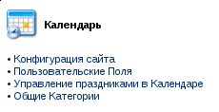Рисунок 4: Список системных настроек Календаря

Настройки конфигурации сайта (рис. 5) как раз и связаны с выбором источника сведений о праздничных днях. Здесь же определяется, будут ли связаны Календарь и Адресная книга для показа дней рождения.

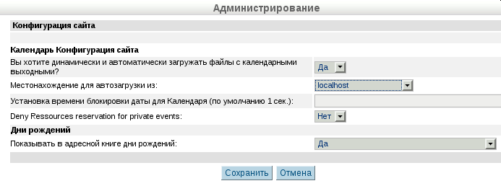Рисунок 5: Настройка сведений о праздниках и отображения дней рождения
Если выбран вариант автоматической загрузки файлов с календарными выходными, то в качестве местонахождения источника очевидно следует выбирать сайт www.egroupware.org, а если автоматическая загрузка отключается, то тогда в качестве источника оставляем вариант localhost.
В записи Адресной книги на вкладке «Личные» имеется поле «День рождения». Если в настройках Календаря выбран вариант «Да» для показа дней рождения, то соответствующие даты будут выделяться в различных представлениях Календаря.
Если праздничные дни не загружаются автоматически, они могут быть отредактированы или добавлены вручную (ссылка «Управление праздниками в Календаре», рис. 6).

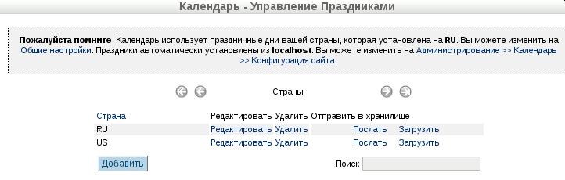Рисунок 6: Выбор страны для управления праздничными днями
По ссылке «Редактировать» для страны RU получим возможность добавления или редактирования сведений о праздничных днях (рис. 7).

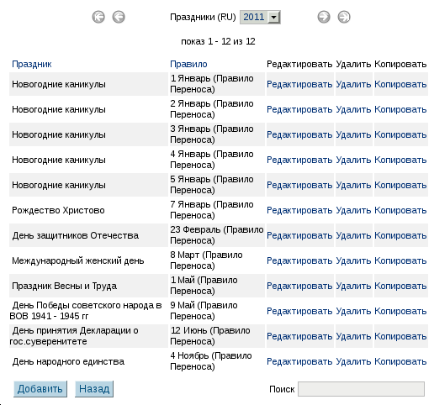Рисунок 7: Список праздничных дней зоны RU
Ниже (рис. 8) показана форма для редактирования сведений о праздничном дне. Добавление нового праздника производится аналогично.

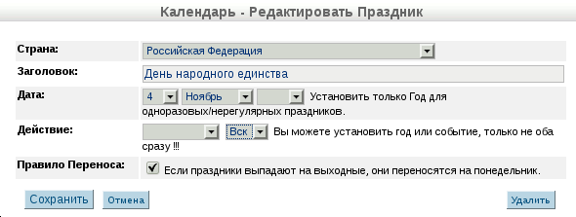Рисунок 8: Редактирование сведений о празднике

Для праздников, которые не связаны с конкретными датами, а приходятся на определённые дни в месяце (например, последний вторник каждого месяца) или назначаются разово (указами или постановлениями) используются установки «Дата:» и «Действие:» (явная погрешность перевода, лучше было бы «Событие»). Если поставить конкретный год, то праздник получится разовым. Если не ставить год, то ниже можно указать в какой день недели происходит праздник. Эти две установки являются взаимоисключающими.
Режим «Правило переноса» автоматически обеспечивает добавление выходного дня.
Пользовательских настроек достаточно много, поэтому, как и предыдущих случаях, пример представим в виде таблицы (таблица 2).
Таблица 2: Пример пользовательских настроек Календаря
Параметр | Возможное значение или вариант
Вид Календаря по умолчанию | Вид на неделю
Обзор недели по умолчанию | Обзор недели, включая выходные
Недели в виде нескольких недель | 2 недели (по умолчанию – три)
Показать вид по умолчанию на главном экране | Да
Показать приглашения, от которых Вы отказались | Да
Неделя начинается с | Понедельник
Рабочий день начинается в | 9-00 (установка по умолчанию)
Рабочий день заканчивается в | 18-00
Вид с фиксированными интервалами времени | Все (т. е. все виды)
Длительность интервала времени | 30 (в минутах)
Длительность события по умолчанию (в минутах) | 60
Default type of resources selection (вариант по умолчанию при выборе ресурсов) | Resources with conflict detection (ресурсы с проверкой конфликтов)
Выбранная группа для планировщика | Использовать по умолчанию (первичная группа пользователя)
Показывать пустые строки в планировщике | Все (все варианты представления планировщика)
Установить новые события как личные | Нет
Получить e-mail обновления | При всех изменениях, кроме ответов
Формат обновления событий | iCal/rfc2445
Дать доступ к информации о занятости невошедшим пользователям? | Нет

Все остальные параметры (поля) оставляем пока без изменений, при этом останутся настройки по умолчанию.
Все параметры настроек имеют достаточно подробные подсказки, в дальнейшем пользователи могут их изменять в соответствии с собственными предпочтениями.

Представления Календаря
Кнопки в Основном меню Календаря (рис. 9) позволяют выбирать между пятью вариантами представления:
- Обзор на день
- Вид на неделю
- Вид на месяц
- Групповой планировщик
- Список событий (List View, в переводе как «Список обзоров»)

Рисунок 9: Кнопки переключения представлений Календаря
Однако список вариантов представлений, находящийся ниже, даёт гораздо больше возможностей (рис. 10).

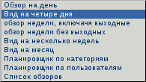Рисунок 10: Выбор представления из списка вариантов
Пример обзора на день показан на рис. 11. Особенностью является показ заданий ИнфоЖурнала, назначенных пользователю и не закрытых на текущую дату (панель «Открытые ToDo»).

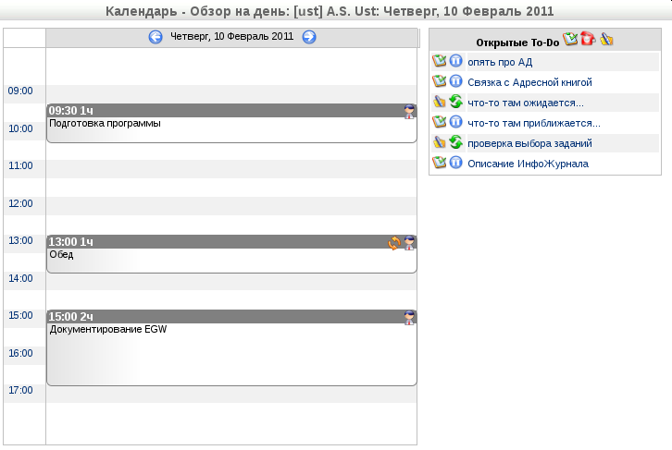Рисунок 11: Пример обзора на день
В обзорах на неделю, несколько недель или месяц текущая дата указывается жёлтым фоном для названия дня или даты, праздничные дни выделяются розовым фоном, а даты, на которые приходятся дни рождения контактов из Адресной книги, выделяются жирным шрифтом. В представлении «Обзор на день», если на этот день приходится день рождения контакта, сообщение об этом пишется прямо в строке заголовка листа Календаря.
В представлении «Список» (рис. 12) показаны время начала и завершения каждого события, его название, описание и особенности повторения, а также владелец (тот, кто назначил событие), задействованные в событии люди и ресурсы.

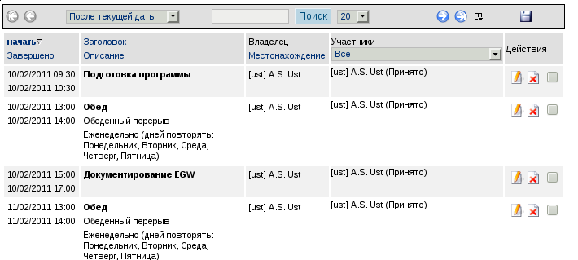Рисунок 12: Пример списка событий
Список событий содержит ту же информацию, что и остальные представления Календаря (исключая представления планировщика), но в другом виде. Для событий, выбранных (отмеченных) в этом представлении, существует только одна операция – удаление.

Доступ к Календарю
Чтобы пользователи могли видеть события друг друга, а также проверять наличие свободного времени при назначении участников событий, каждый пользователь должен предоставить другим какой-то доступ к своему календарю. Для группы пользователей разумно предоставить права чтения, добавления и редактирования в соответствии с рис. 13.

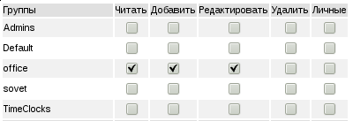Рисунок 13: Пример прав доступа, предоставляемых группе
При этом пользователи, входящие в группу, смогут работать только с событиями, для в которых задействованы участники группы. Удалять события сможет только тот, кто их назначил. Все остальные пользователи не будут иметь информацию об этих событиях.

Создание событий
Для создания событий используется либо кнопка «Создать» в панели переключения представлений (рис. 9, работает во всех представлениях), либо щелчок левой кнопкой мыши по нужному интервалу времени выбранной даты (во всех представлениях, кроме Списка).
Диалог создания события показан на рис. 14. Требуется указать хотя бы название, дату и время начала и продолжительность события.

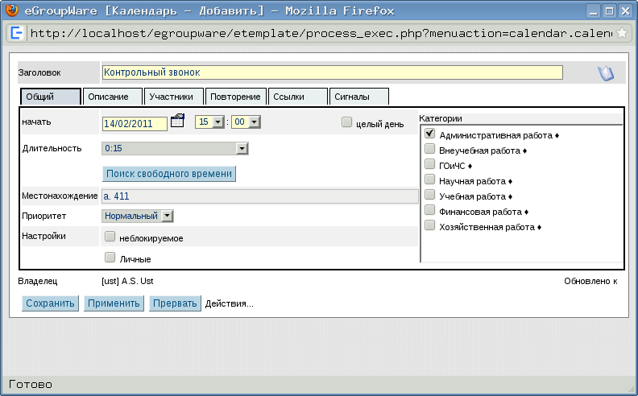Рисунок 14: Общие характеристики события

Кнопка «Поиск свободного времени» открывает диалог выбора интервалов времени с заданной по умолчанию (в настройках Календаря) длительностью между началом и концом рабочего дня для текущего представления (рис. 15). Кнопка «Выбрать» автоматически назначает новое событие на начало выбранного интервала свободного времени.

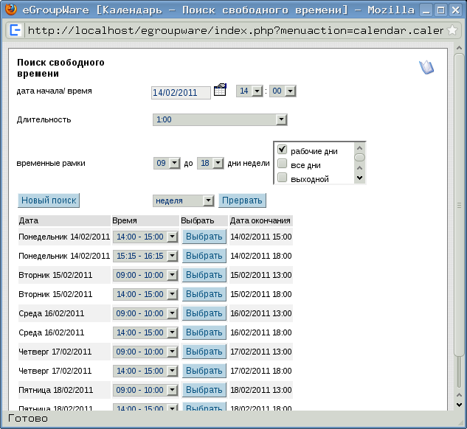Рисунок 15: Выбор интервалов времени для новых событий

На вкладке «Описание» диалога редактирования события (рис. 16) пишется произвольное описание события.

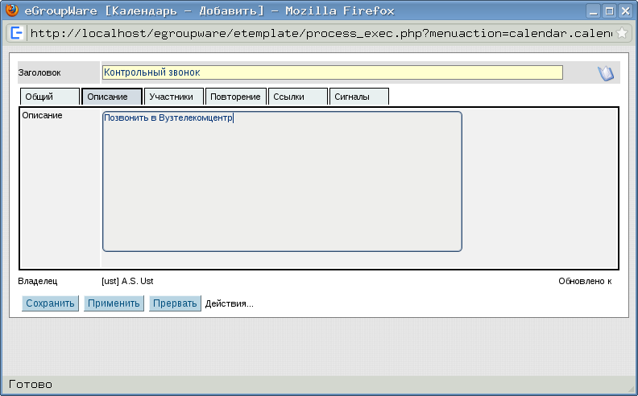Рисунок 16: Пример описания события
Вкладка «Участники» позволяет присоединить к событию других пользователей или какие-то ресурсы (рис. 17).
Для начала рассмотрим вариант создания одиночного (разового) события для одного пользователя без подключения дополнительных ресурсов или документов.

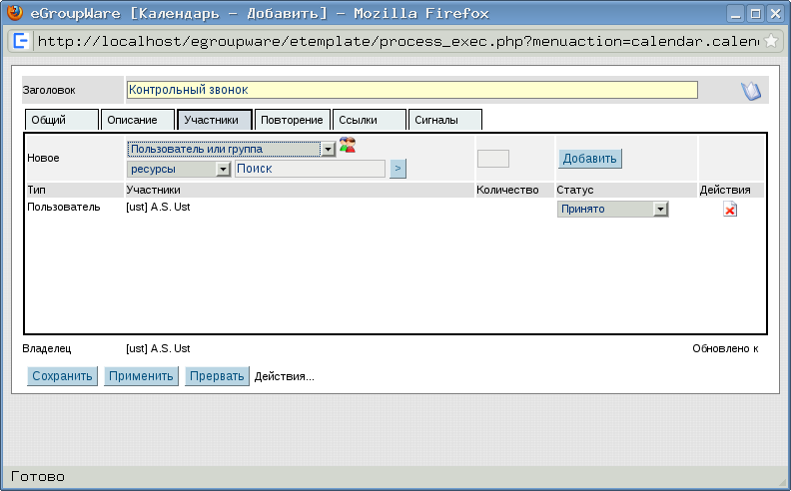Рисунок 17: Подключение пользователей или ресурсов к событию
Пока что оставляем эту вкладку без изменений, поскольку рассматривается простейший вариант.
Вкладка «Повторение» используется для редактирования повторяющихся событий, поэтому пока её пропустим. Вкладка «Ссылки» полностью аналогична одноимённой вкладке в диалоге редактирования задач ИнфоЖурнала.
Последняя вкладка в диалоге – «Сигналы» – позволяет создать предупреждение о предстоящем событии и назначить время до начала события, когда предупреждение должно сработать (рис. 18).

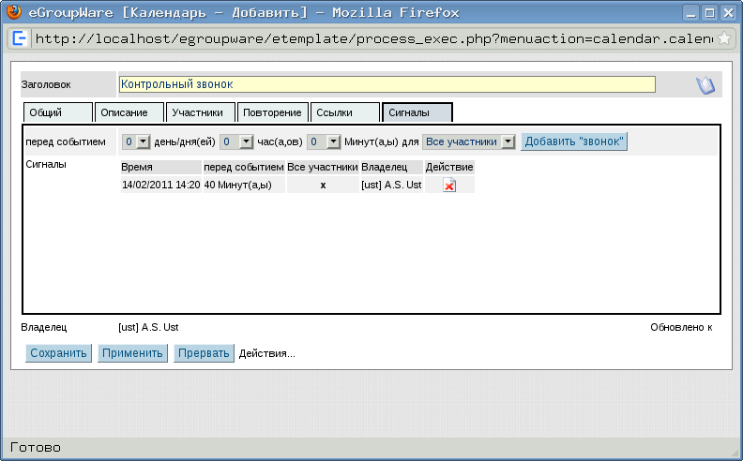Рисунок 18: Создание предупреждения о событии
Событие с добавленным «звонком» показано на рис. 19. TODO: разобраться с работой уведомлений – «звонков». Они работают только если основное меню – сверху!!!

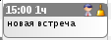Рисунок 19: Событие с назначенным «звонком»

Для назначения повторяющихся (регулярных событий) используется вкладка «Повторение» диалога описания события. Пример назначения повторяющегося события показан на рис. 20.
После нажатия на кнопку «Применить» или повторного открытия диалога настройки события (щелчком левой кнопки мыши по событию в Календаре) становится активным список действий с событием.
Событие может быть скопировано, экспортировано в формат iCal, и может быть сформировано письмо с информацией о событии для отправки по электронной почте (см. далее про события группы).

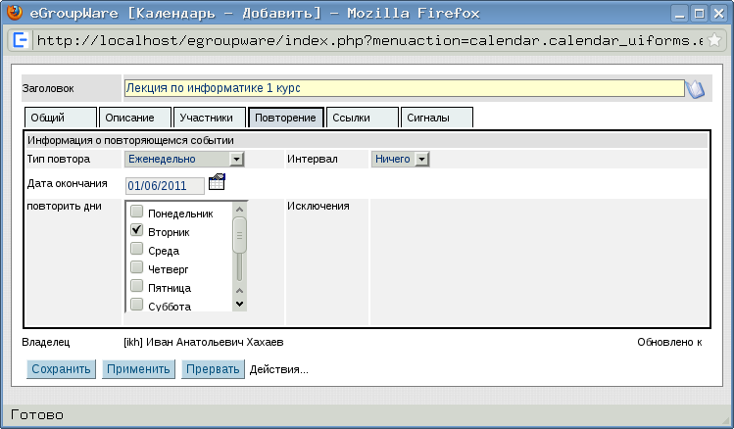Рисунок 20: Определение повторения события
Если событие одиночное, то в списке «Тип повтора» выбирается вариант «без повторений» (No recurrence). Следует заметить, что этот вариант автоматически устанавливается для нового события.
Возможные типы повтора событий:
- ежедневно
- еженедельно
- на месяц (по дню)
- на месяц (по дате)
- ежегодно
Дата и время «старта» серии повторяющихся событий, а также продолжительность одного события устанавливаются на вкладке «Общий».
Возможно повторять отдельные дни недели (например, для еженедельных событий), причём этих дней может быть несколько. В списке «повторить дни» имеются специальные варианты – «рабочие дни», «выходные дни» и «все дни». Например, если планируется утренняя гимнастика (как личное событие), то использование варианта «все дни» позволяет сэкономить на выделении отдельных дней недели (здесь также годится вариант ежедневного повтора события). А если планируется ежедневное производственное совещание, то при еженедельном повторе имеет смысл выбрать вариант «рабочие дни».
В примере, показанном на рис. 20, назначается еженедельное событие в один из дней недели, которое заканчивается некоторой датой (поскольку лекции читаются только в течение семестра).
Для повторяющихся событий можно дополнительно установить интервал в днях. Например, для событий, которые происходят раз в две недели по средам, устанавливаем вариант повтора «ежедневно», выбираем день недели «среда» и интервал в 14 дней.
А если выбрать вариант «на месяц (по дню)» и начать серию с 12 января 2011 года, то событие будет происходить по вторую среду каждого месяца.
Очевидно, что вариант «на месяц (по дате)» в этом случае обеспечит событие 12 числа каждого месяца.
Щелчок левой кнопкой мыши по повторяющемуся событию в Календаре приводит к появлению сообщения о возможности редактировать только одно из повторяющихся событий («исключение») или всё повторяющееся событие (рис. 21). Из-за неоднозначности перевода «Прервать» и «Отмена» означают одно и то же.

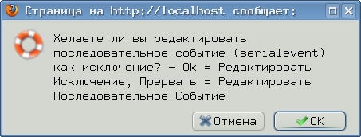Рисунок 21: Варианты редактирования повторяющегося события
В представлениях Календаря повторяющееся событие обозначается специальным значком в заголовке (рис. 22, см. таблицу 1).

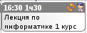Рисунок 22: Повторяющееся событие

Если вновь создаваемое событие накладывается по времени на уже существующее событие, то появляется предупреждение о конфликте (рис. 23).

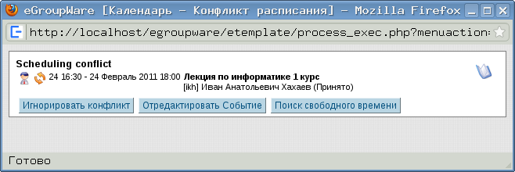Рисунок 23: Предупреждение о конфликте событий
Действия по разрешению конфликтной ситуации остаются на усмотрение пользователя.

События группы
При назначении события для группы на вкладке «Участники» выбираем из списка нужную группу. Те пользователя, которые дали доступ группе к своему календарю, будут автоматически добавлены в список участников. Для них нужно дать статус «Предполагаемый». Они увидят новое событие в своём Календаре и смогут изменить статус на «Отклонено» или «Принято».
Тогда инициатор события получит уведомление (рис. 24) о том, что предполагаемый участник события изменил данные события.

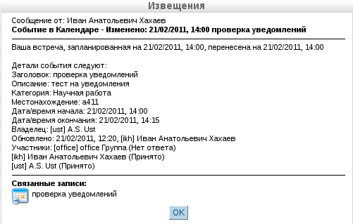Рисунок 24: Уведомление от предполагаемого участника события

Для тех пользователей, которые не дали доступ группе к своему календарю, но должны принять участие, имеется возможность послать уведомление по электронной почте (действие «Отправить письмо всем участникам». При этом название события попадает в тему письма, а текст письма один и тот же «У Вас запланирована встреча на ….» (рис. 25).

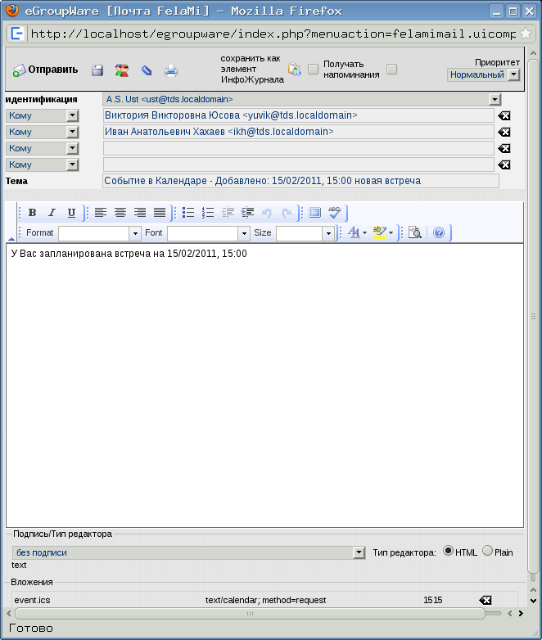Рисунок 25: Извещение о событии для оправки по электронной почте
Если события группы назначены, то можно использовать представления «Групповой планировщик». Вариант «Планировщик по категориям» показан на рис. 26, а вариант «Планировщик по пользователям» - на рис. 27.

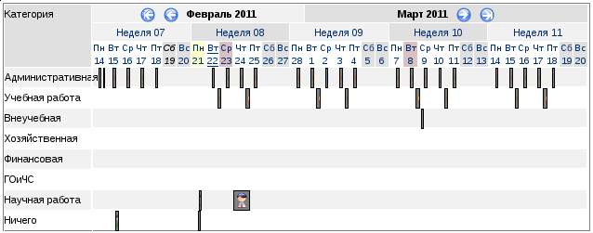Рисунок 26: Представление «Групповой планировщик». Вид по категориям
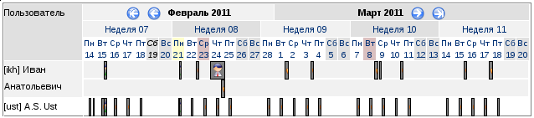Рисунок 27: Представление «Групповой планировщик». Вид по пользователям

Экспорт и импорт Календаря
Из всех представлений, кроме «Списка» экспорт делается в формат iCal, для экспорта нужно указать начальную и конечную дату для выгрузки расписания событий (рис. 28).

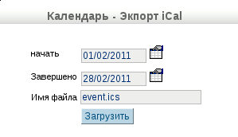Рисунок 28: Настройка экспорта Календаря
Вид фрагмента получившегося файла iCal показан на рис. 29.

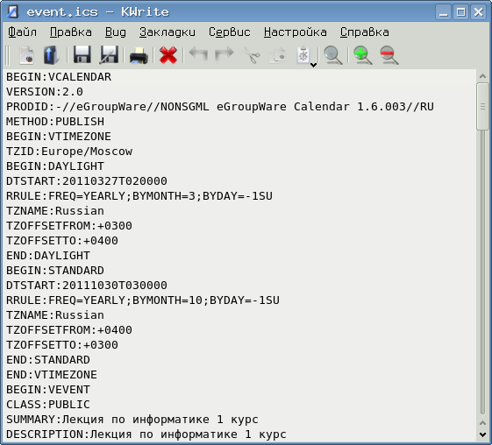Рисунок 29: Файл iCal в текстовом редакторе

Из представления «Список» расписание событий экспортируется в формат CSV.

Синхронизация с мобильными устройствами

